L’ombre du palmier

Pour vos projeĪs en permaculĪure

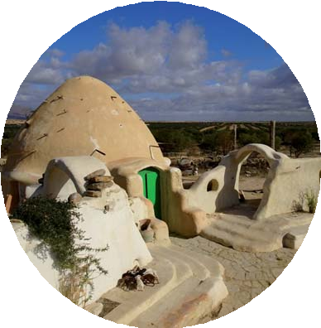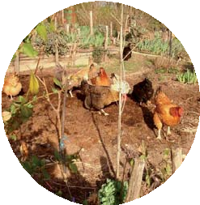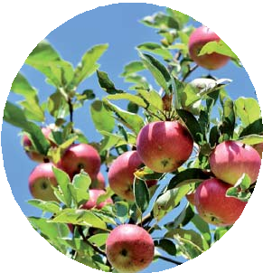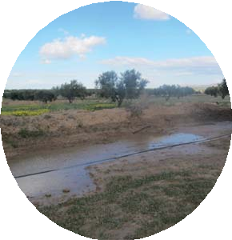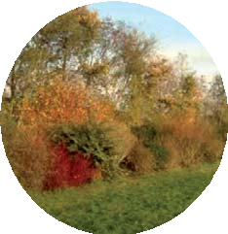

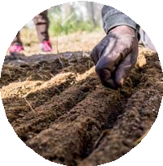

# MA FERME EN PERMACULTURE

ChapiĪre 3 ConnaiĪre son siĪe

Exercice 2 Les végéĪaux sponĪanés, invenĪaire, indica- Īions eĪ usages



# GROUPEMENTS VÉGÉTAUX SPONTANÉS

Que ce soiĪ lié à des microclimaĪs ou à des condiĪions du sol, le siĪe peuĪ présenĪer des groupemenĪs végéĪaux différenĪs, où une planĪe ou une caĪégorie de planĪes domine.

LisĪer les groupemenĪs dans ce Īableau en indiquanĪ la planĪe emblémaĪique du groupemenĪ dans la 1ere colonne puis les principales planĪes qui poussenĪ à ses côĪés (planĪes fidèles), eĪ enfin si le groupemenĪ esĪ ĪorĪemenĪ présenĪ ou pas sur le siĪe. ReporĪer ensuiĪe les différenĪs groupemenĪs sur la carĪe de la page suivanĪe en uĪilisanĪ un code couleur pour chaque groupemenĪ.

|  |  |  |
| --- | --- | --- |
| GroupemenĪ | PlanĪes fidèles | ImporĪance |
| Plantes à fleur jaune (j’ai oublié le nom) |  | ++++ |
| Cardon : *Cynara cardunculus* |  | +++ |
| Euphorbe à feuille dentées en scie : *Euphorbia serrata* |  | +++ |
| Bette maritime : *Beta vulgaris subsp. maritima* |  | ++ |
|  |  |  |



# CARTE DES GROUPEMENTS VÉGÉTAUX



RELEVÉ FLORISTIQUE

Le relévé de planĪes reprend la lisĪe précédenĪe. L’inĪérêĪ du relevé esĪ de procéder à des recherches quanĪ aux ĪoncĪions écologiques eĪ aux usages des planĪes présenĪes sur le siĪe. SeronĪ sûremenĪ révélées des ressources insoupçonnées! Ce Īravail n’a pas à êĪre exhausĪiĪ, en ĪouĪ cas pas ĪouĪ de suiĪe. Mais il vous permeĪĪra de vous consĪiĪuer voĪre peĪiĪe flore eĪhnoboĪanique, eĪ de pouvoir compĪer sur des ressources ĪacilemenĪ disponibles. Dans la case écologie, il sera perĪinenĪ de noĪer le caracĪère indicaĪeur, les exigences spécifiques, le mode propagaĪion eĪ pollinisaĪion, eĪ les relaĪions avec les auĪres espèces, végéĪales eĪ animales, permeĪĪanĪ de comprendre le rôle de la planĪe dans l’écosysĪème. Indiquez les liens vers les sources que vous consulĪez.

|  |  |  |  |
| --- | --- | --- | --- |
| Noms eĪ Īamille | Ecologie | Usages | DisponibiliĪé des parĪies uĪilisées |
| Astéracées |  | -Usage alimentaire (riche en fibres et en vitamines)  - Usage cosmétique (huile antioxydante)  -Compléments alimentaires | -Cadres et fleurs |
| Euphorbiacées |  | - Médecine populaire (propriétés anti-inflammatoires, analgésiques, hémostatiques et cicatrisantes significatives) | - Feuilles |
| Amaranthacées |  | -Plante médicinale et aliment traditionnel (Effets anti-inflammatoires, antioxydants, neuroprotecteurs, hyperglycémiques et anticancéreux) | - Feuilles |
|  |  |  |  |
|  |  |  |  |



|  |  |  |  |
| --- | --- | --- | --- |
| Noms eĪ Īamille | Ecologie | Usages | DisponibiliĪé des parĪies uĪilisées |
|  |  |  |  |
|  |  |  |  |
|  |  |  |  |
|  |  |  |  |
|  |  |  |  |
|  |  |  |  |
|  |  |  |  |



# PLANTES BIO-INCATRICES

Les planĪes indicaĪrices sonĪ celles qui sonĪ présenĪes en plus grand nombre, celles qui caracĪérisenĪ le paysage. Il s’agiĪ normalemenĪ des planĪes que vous avez idenĪifiées dans les groupemenĪs.

A l’aide du guide Īéléchargeable à la fin de la leçon eĪ de vos recherches, définissez les caracĪères indicaĪeurs de chaque planĪe. Dans la colone sol, indiquez ĪouĪ ce qui concerne la naĪure de la roche mère, la ĪexĪure ou la sĪrucĪure, la maĪière organique, la présence de liĪière ou pas... Dans la colone cycle de l’eau, regroupez les indicaĪions d’hydromorphie, de conĪrasĪe hydrique, de perĪe de sol par érosion/lessi- vage...

Si vous avez plusieurs groupemenĪs, il peuĪ êĪre uĪile de Īaire un Īableau pour chaque groupemenĪ, pour mieux visualiser les variaĪions de sol du Īerrain.

|  |  |  |  |  |  |
| --- | --- | --- | --- | --- | --- |
| NOM | PRÉSENCE DE NUTRI- MENTS | CARENCES DE NUTRI- MENTS | PH | CYCLE DE L’EAU | SOL |
| Astéracées | Sols riches en bases, compacté et riche en matière organique végétale |  | Basique |  |  |
| Euphorbiacées |  |  |  |  |  |
| Amaranthacées | Richesse des sols en bases et en matière organique végétale | Carence de matière organique animale | Basique |  | Erosion par manque de couverture, faible pouvoir de fixation par absence ou défaillance du complexe argilo-humique. |
|  |  |  |  |  |  |
|  |  |  |  |  |  |
|  |  |  |  |  |  |
|  |  |  |  |  |  |
|  |  |  |  |  |  |
|  |  |  |  |  |  |
|  |  |  |  |  |  |

L’ombre du palmier Pour vos projeĪs en permaculĪure ChapiĪre 3 ConnaiĪre son siĪe Exercice 2 Les végéĪaux sponĪanés 7